**Информация к проекту решения по заявлению:**

**1.11. Общество с ограниченной ответственностью «Альфа»**

**Земельный участок:**

адрес: Новосибирская область, город Новосибирск, **Ленинский** **район**, проезд Энергетиков;

кадастровый номер. 54:35:000000:42875;

площадь - 10603 кв.м.;

Планшет № 697, 743, 744

**Зонирование:** зона специализированной общественной застройки (ОД-4), подзона специализированной малоэтажной общественной застройки (ОД-4.1)

**Запрос:**  ***«склады (6.9)»***

**Планируется: эксплуатация здания с видом разрешенного использования "Склад"**

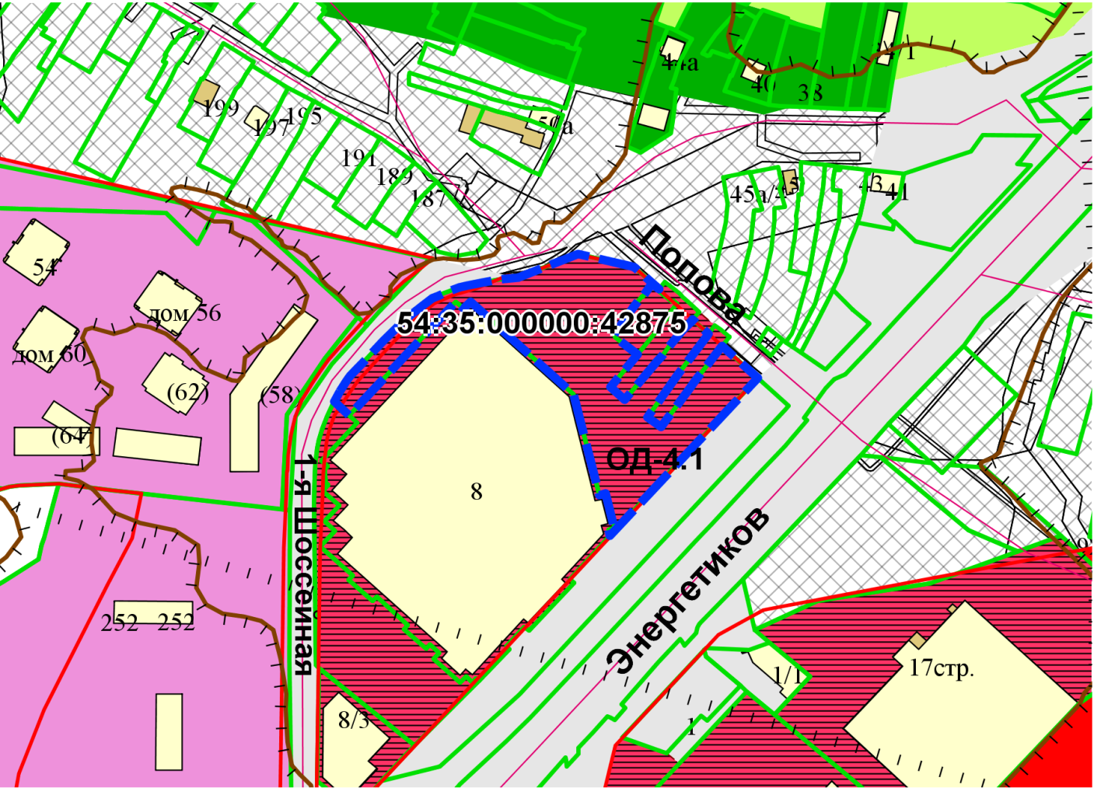

Приложения к заявлению: